**Leia o texto e responda:**

**1 - Intencionalidade: com qual objetivo foi escrito?**

**2 - Situacionalidade: como o contexto atual influencia a importância desse texto?**

**3 - Informatividade: há alguma informação nova?**

**3 - Aceitabilidade: qual é o público-alvo? As informações são confiáveis?**

**5 - Qual é a tese principal apresentada pelo texto sobre as mudanças climáticas?**

**6 - Localize no texto: datas, valores e numerais.**

**7 - Qual é a intenção do texto ao apresentar dados sobre a temperatura global?**

**8 – What can you do to help combat climate change?**

**WHAT IS CLIMATE CHANGE?**

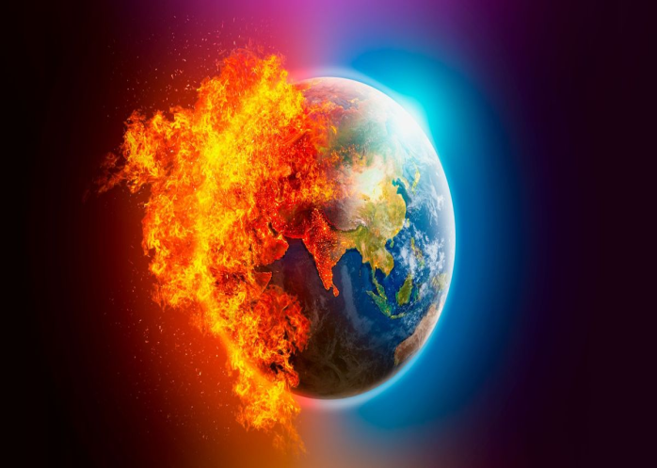Climate change is the long-term shift in the Earth's average temperatures and weather conditions. The world has been warming up quickly over the past 100 years or so. As a result, weather patterns are changing.

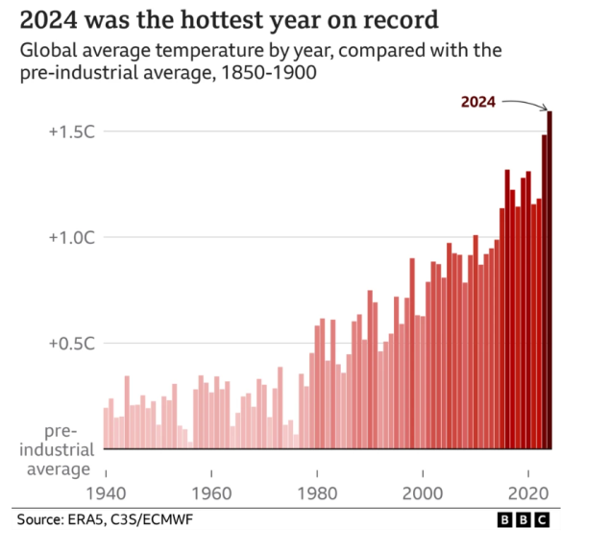Between 2015 and 2024, global temperatures were on average around 1.28C above those of the late 19th Century, according to the European [Copernicus climate service, external](https://climate.copernicus.eu/). Since the 1980s, each decade has been warmer than the previous one, the UK Met Office says. 